Comunicato stampa

**Collegio Antonianum** di Padova, il pregio di vivere tra storia e tecnologia.

**Nel cuore della città è stato realizzato un moderno parcheggio privato con 54 posti auto coperti.**



Verona, 29 Giugno 2017. Realizzati **54 posti auto tecnologici** nell’Antonianum Residenze, antico complesso edilizio nel **centro di Padova**. Una soluzione intelligente per un parcheggioprivatomoderno e funzionale che ha permesso di **ottimizzare lo spazio** esistente aggiungendo prestigio all’edificio.

Il **Collegio Antonianum** si trova tra Sant’Antonio e Prato della Valle e da sempre è stato un punto di riferimento della vita socioculturale padovana a cui ancora oggi molte importanti famiglie sono legate.

Fu progettato e costruito dal giovane architetto Gino Peressuti tra il **1905** ed il **1907** per ospitare la sede dell’Ordine dei Gesuiti ed il relativo collegio universitario.

Questo prestigioso edificio, con superficie di circa 11.500 mq ed un giardino storico di 3.000 mq, è costituito da un corpo centrale a torre di sei piani in stile liberty e tre ulteriori corpi laterali più recenti, di cui uno opera degli architetti Miozzo e Mansutti.

L’intervento di ristrutturazione, di cui Progetto e Direzione Lavori interamente eseguiti dalla società **R&S Engineering S.r.l**. di Padova dagli architetti **Claudio Rebeschini** e **Andrea Schiavon**, è in totale armonia con l’originale stile architettonico.

Il progetto prevede il frazionamento degli edifici in 51 unità di cui 46 eleganti appartamenti e 5 uffici di rappresentanza. La realizzazione di una palestra/area wellness e **68 posti auto coperti**completano l'intervento. Le residenze potranno contare sull'uso riservato del giardino monumentale e su una serie di servizi quali: concierge, valet parking, palestra e area wellness per una gestione completa dell'accoglienza e dell'abitare.

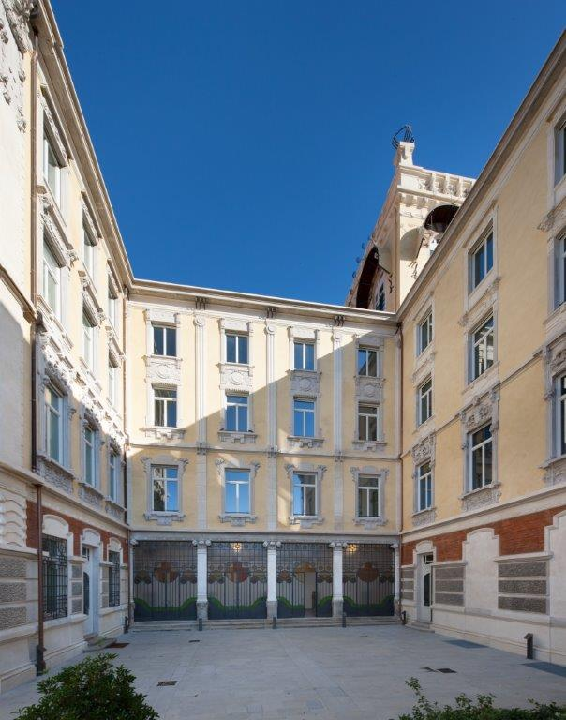 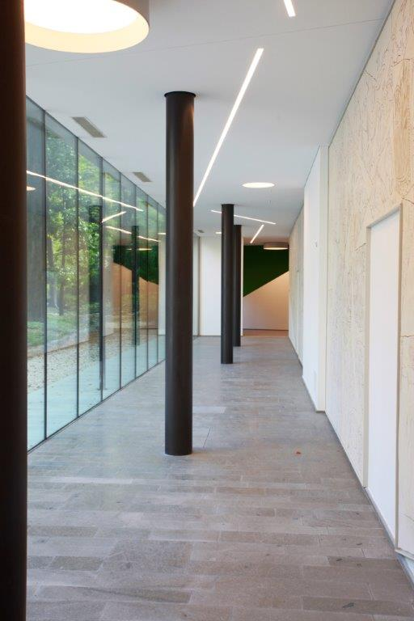

**Il sistema di parcheggio meccanizzato**

La soluzione di parcheggio adottata comprende un totale di **6 sistemi Combilift**, divisi in tre blocchi distinti e indipendenti, ciascuno con due file di parcheggio su due livelli, per un totale di **54 posti auto nei 440mq del garage.** E’ stata scelta questa tecnologia perchè non richiede una fossa che non sarebbe stata rispettosa del sedime del Complesso architettonico, sottoposto a vincolo.

L'accesso avviene attraverso**15 porte scorrevoli laterali**, che sono indipendenti nel gruppo dei cinque, garantendo agli utenti un **accesso più rapido** al sistema (i tre sistemi possono essere utilizzati contemporaneamente, se necessario). Ogni piattaforma può essere chiamata tramite telecomando, in questo modo le pedane si spostano in maniera meccanizzata fino a che l’auto si trovi disposta davanti alla porta del garage per essere prelevata. Le porte vengono chiuse dall'utente con un telecomando a raggi infrarossi.

A causa della leggera pendenza della strada, le porte hanno un'altezza differente, in modo che siano tutte allineate. Il cliente ha rivestito la facciata esterna dell’entrata con pannelli di alluminio leggeri, riducendo l’impatto visivo dell’accesso al garage ed integrandolo con la scansione data dal rivestimento basamentale in pietra.

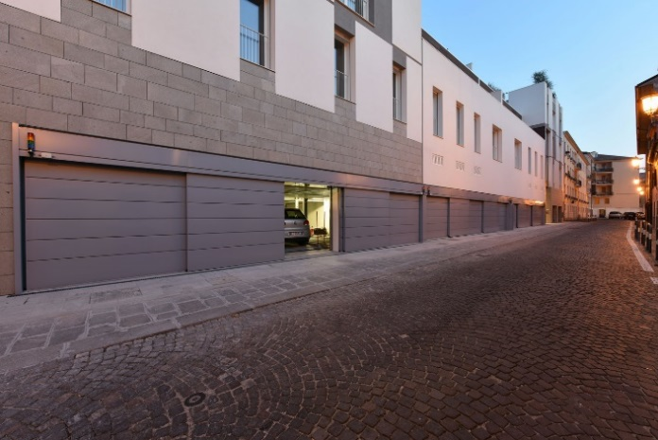 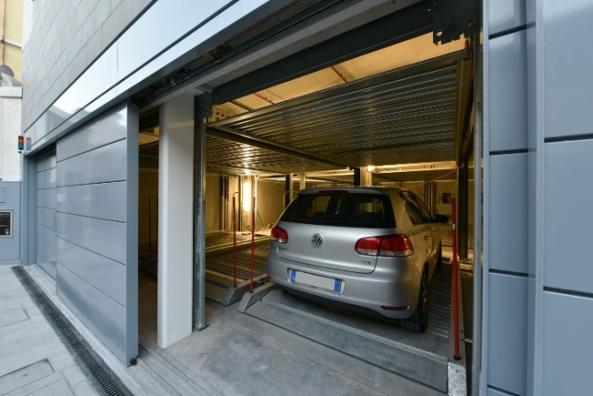

L’azienda italiana **IdealPark** costruisce **ascensori per auto** con passione ed artigianalità, creando prodotti unici, personalizzati, in piena sintonia con le più moderne o antiche esigenze architettoniche, urbanistiche, ambientali.

Per questo progetto sono stati utilizzati 3 sistemi Combilift 552 e 3 Combilift 551, questi modelli consentono la realizzazione di un parcheggio indipendente su 2livelli, senza fossa. Sollevando e facendo scorrere le piattaforme si ha l'accesso diretto a tutti i parcheggi.

CREDITS

**IdealPark**

Tel. 045.6750125 Fax. 045.6750263 e-mail [info@idealpark.it](mailto:info@idealpark.it)

Website [www.idealpark.it](http://www.idealpark.it)

Facebook <https://www.facebook.com/IdealPark/>

Tecnologia di parcheggio: **n.3 Combilift 552   
 n.3 Combilift 551**

Progetto realizzato da:

R&S Engineering S.r.l. Padova, architetti Claudio Rebeschini e Andrea Schiavon

Foto:

R&S Engineering S.r.l. Padova, architetti Claudio Rebeschini e Andrea Schiavon

[**www.resengineering.it**](http://www.resengineering.it/)

Per maggiori informazioni e materiale fotografico in alta risoluzione Vi preghiamo di contattare:

**Ufficio Stampa IdealPark**

Barbara De Marzi 340.9052743 Elisa Tomasello 348.2889034

e-mail [info@idealpark.it](mailto:info@idealpark.it)